摘 要

随着计算机的发展及网络技术的普及和应用，日常管理工作从以前繁琐的事务中解放出来，因而提高了工作效率。高校的教室管理工作还是通过手工管理方式进行，工作效率很低。因此，开发了教室管理系统。
根据高校的规模和经济情况，本系统具有教室管理系统的基本功能。如教学楼设置管理﹑教室信息管理﹑上课教师信息管理﹑学生信息管理、教室使用管理﹑教师和学生申请使用管理以及各种信息查询等，并且界面简单﹑操作简便。其开发主要包括后台数据库的建立和维护以及前端应用程序的开发两个方面。对于前者要求建立起数据一致性和完整性强、数据安全性好的数据库,而对于后者则要求应用程序功能完备,易使用等特点。
本系统开发采用PHP编程语言，以DREAMWEAVER、MYSQL为开发工具，利用软件工程思想和方法，总体上用结构化生命周期法进行系统分析和设计，采用快速原型法来实现系统。

关键词：教室管理；教室申请；PHP；MYSQL

ABSTRACT
Along with the development of computer and network technology popularization and application of the daily management work from the tedious affairs freed before, thereby enhancing the efficiency of work.University classroom management work or by manual management way, the efficiency is very low.Therefore, the classroom management system is developed.
According to the scale and economic situation of colleges and universities, this system has the basic function of the classroom management system.Such as the building set management, classroom information management, class teacher information management, student information management, use and management of the classroom, teachers and students to apply for the use of management and all kinds of information query, etc., and the interface is simple, easy to operate.Its development mainly includes the establishment and maintenance of database and front-end application development two aspects.For the former requirement to establish data consistency and integrality, data security good database, and for the latter request applications fully functional, easy to use, etc.
This system development USES the PHP programming language, DREAMWEAVER, MYSQL as development tool, using the software engineering ideas and methods, on the whole structured life cycle method for system analysis and design, using the rapid prototyping method to implement the system.

Keywords:；Classroom management；The classroom application;；PHP ；MYSQL
目 录
第一章 绪论 5
1.1 选题目的和意义 5
1.2 系统介绍 5
1.3 本系统使用的方法和语言 6
1.3.1 统一建模语言UML 6
1.3.2 .PHP 6
第二章 系统分析 9
2.1需求分析 9
2.1.1功能需求 9
2.2可行性分析 10
2.2.1技术可行性 10
2.2.2操作可行性 10
2.3 业务流程分析 10
2.3.1教室管理过程的业务流程 10
2.3.2教室管理系统的数据流图 11
2.3.3总体ER图 12
第三章 概要设计 14
3.1网站开发目标 14
3.2功能设计 14
第四章 数据库设计 15
4.1数据库简介 15
4.2数据库概念设计 15
4.3数据库逻辑设计 15
第五章 功能的实现 21
5.1 网站界面实现 21
5.2 主要功能代码 22
5.2.1登录模块详细设计 22
5.2.2用户管理模块 25
5.2.3学生管理模块的实现 27
5.2.4教师管理模块的实现 28
5.2.5教室管理模块的实现 30
5.2.6教室使用情况管理模块的实现 31
5.2.7教师申请流程模块的实现 33
5.2.8个人资料管理模块设计 35
第六章 系统测试 36
6.1 测试目的 36
6.2 测试内容 36
6.3 系统测试 36
6.3.1 测试的数据 36
6.3.2 系统测试方法 36
6.3.3 系统测试项目表 36
6.3.4 系统测试结果 37
第六章 系统总结与展望 38
参考文献 39
致 谢 40

第一章 绪论

1.1 选题目的和意义
在大学里，教室仍然是教学的主要场所，也是学生学习的重要场所，所以教室环境和设备直接影响到教学活动的进行和学生的学习。
为了保证教室环境良好的运转，教室的管理也就尤为重要。但是教室的管理并不是很容易的。教室设备（尤其是多媒体设备）有所损坏必须及时登记，修复，否则就会影响以后的教学，造成教学事故。
教室的使用具有一定的计划性和流动性，即一个班在相应的时间里，所上的课程和使用的教室是固定的，但是不同的课程在不同的时间里会使用不同的教室，这与教务处的课程安排是密切相关的。尤其是使用多媒体教室的时候，这就显得比较麻烦。
为了能够更系统，更有序，更合理，更有效的进行教室管理，有必要利用计算机来处理各种信息，这就需要一个更有效的教室管理系统。
为此，经过较详细的调查和慎重的思考，我决定做一个教室管理系统，来解决这些问题，使管理简化，方便而且更有效。

1.2 系统介绍
教室管理信息化是学校教务系统应用信息技术及其产品的过程，是信息技术应用于教室管理的过程。教育信息化的实施，必须与学校的制度创新、组织创新和管理创新相结合；必须以作为学校主体的工作人员使用信息技术水平为基础。
学校使用的教室管理系统，是由学校本身的目标、任务和性质决定的；它牵涉的信息种类十分庞杂。它融合了学校的管理思想和各职能部门的工作经验，是学校当前运作方式和业务流程的具体体现。而教室管理信息系统正是这样庞大的系统中的一个系统。教室对教师、学生、教学，都有极其重要的作用。
因此，学校信息化建设工作具有长期性、复杂性和内容的多变性特征，然而，教室管理信息系统也不是一个简单的、封闭的、静止的系统，而在应用的深度和广度上是一个复杂的、开放的系统，它会随着时间的推移逐步变化和发展。
为了更好地适应当前教室信息管理的需求，缓解手工管理存在的弊端，我开发了教室管理系统。该系统向管理员提供全方位的信息服务，且具有以下特点：
1.可以存储学校所有教室及教室使用的信息，具有安全，高效的特性。
2.只需一到二名信息录入员即可操作系统，节省大量人力。
3.可以迅速查到所需信息。

1.3 本系统使用的方法和语言

1.3.1 统一建模语言UML
统一建模语言（Unified Modeling Language ,UML）是一种可视化建模语言，
通俗上讲就是系统开发者利用UML可以清楚地表达出自己对系统是如何设计，是一种设计思想的体现，然而UML就是作为辅助工具，就如汽车轴承的轮滑油。UML包括了一些可以相互组合图表的图形元素。由于UML是一种语言，所以UML具有组合这些元素的法规。UML提供了多种图来设计设计系统，如设计系统前期常用的用例图，行为图等，这些图需要用多个视图来展示一个系统，这组视图被称为一个模型（Model）。一个UML模型描述了一个系统需要做什么。同时，UML提供了组织和扩展这些图的方法。
在Booch、OMT和OOSE等方法的基础上建立了UML，可以说UML是它们的融合体，也可以说UML将它们的精华融于一身，因此，UML成为了使用者乐于使用的一种建模语言；再者，UML不但是上述方法的简单融合，而且是以这些为铺垫，经过意见征求不断修改完成的，UML就是对现有方法的扩展；最后，UML是建模语言而不是开发过程。但是必须明白，每个人的思想和设计造成了不同应用领域的系统开发过程也是不同的。

1.3.2 .PHP
在此之前，必须了解web网页原理：server服务器：通常指一台用于提供网站服务器的电脑系统；web服务器软件：是一个安装在server上的一个软件，用于对外提供网页服务，比如最常用的就是apache；端口：指一台“性能优良”的服务器可以对外提供ｎ多项服务（web服务，邮件服务， 数据库服务，ftp服务），则每项服务可以使用一个名字来进行区分。大体意思是，同样一个ip（代表一个台具体的电脑），可以用不同的端口来声明不同的服务。使用服务的用户也要根据自己的需要来告知用什么端口。其形式类似这样：12.34.56.78:80、12.34.56.78:808、12.34.56.78:110、12.34.56.78:25；示意图如下：
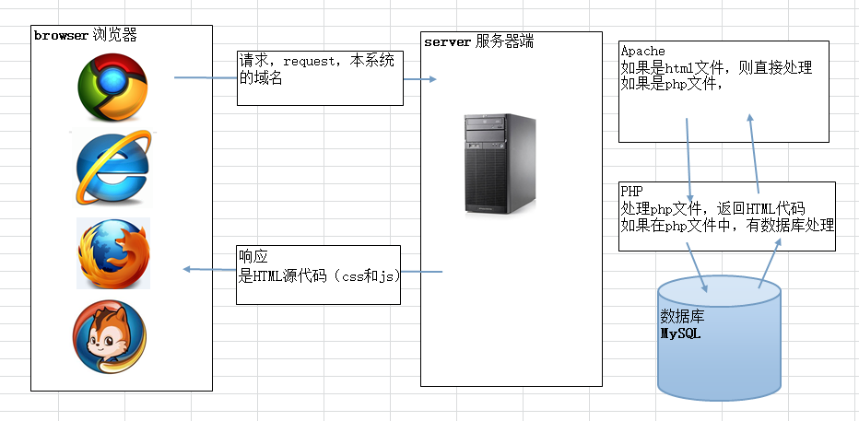
图1-1 WEB工作原理
PHP，原先是Personal Home Page的缩写，现在已经正式更名为"PHP: Hypertext Preprocessor"。
它是一种通用开源脚本语言，能嵌入到html中。PHP结合了JAVA、C等程序设计语言，并设计了自己独特的语法，使它越来越成为当今开发web的主流。PHP常常与apache服务器和mysql数据库结合使用，由于php程序是运行于服务器端，所有在客户端中，web程序依然可以流畅运行。PHP程序经过服务器解析执行返回的结果嵌入至html代码中，客户端执行html代码返回运行效果给用户。
PHP能成为开发web程序的主流，必然有它的许多优点：第一，php跟Java一样是开源的，在很多网站上都能找到php的源代码，使开发者更容易学习。第二，php容易上手，学习简单。第三，php程序执行效率高，只要遵循php的语法、规则，开发者将不必担心php会占用太多系统资源。
第四，php是开发者公认安全性较好的编程语言，这主要是apache服务器在编译时具有很高的安全性。第五，php跟java一样可以跨平台，在windows,常常称为wamp,在linux下，则被称为lamp。
最后，php还有良好的代码移植性和广泛的应用范围。
最有意义的特点是php支持大多数的数据库，书写一个支持数据库的web 页面是相当简单的。
目前，PHP 支持如下数据库：
Adabas D Ingres Oracle (OCI7 and OCI8)
dBase InterBase Ovrimos
Empress FrontBase PostgreSQL
FilePro (read-only) mSQL Solid
Hyperwave Direct MS-SQL Sybase
IBM DB2 MySQL Velocis
Informix ODBC Unix dbm
(实际上通过扩展库的应用，php也可以连接access等)

第二章 系统分析

2.1需求分析

2.1.1功能需求
从实际需求上分析：
学生：查看教室使用情况、是否有空余教室、网上申请教室使用。
教室：查看教室使用情况、网上申请教室使用。
教务处：查看教室使用情况、更新教室使用情况、受理学生及教师的教室申请。
从系统功能上分析：
管理员功能有用户管理（系统管理员、修改密码）、学生信息管理（学生信息添加、学生信息查询）、教师信息管理（教师信息添加、教师信息查询）、教室信息管理（教室信息添加、教师信息查询）、使用情况管理（申请审核、使用情况统计）；教师功能有个人资料管理（个人资料查询、个人密码修改）、教室申请管理（教室申请、申请记录查询）、使用情况查看；学生功能有个人资料管理（个人资料查询、个人密码修改）、教室申请管理（教室申请、申请记录查询）、使用情况查看。
2.1.2性能需求
(1)系统处理的准确性和及时性：系统处理的准确性和及时性是系统的必要性能。在系统设计和开发过程中，要充分考虑系统当前和将来可能承受的工作量，使系统的处理能力和响应时间能够满足企业对员工信息处理的需求。
(2)系统的开放性和系统的可扩充性：系统在开发过程中，应该充分考虑以后的可扩充性。例如数据表中用户选择字段方式的改变，用户查询的需求也会不断的更新和完善。所有这些，都要求系统提供足够的手段进行功能的调整和扩充。而要实现这一点，应通过系统的开放性来完成，既系统应是一个开放系统，只要符合一定的规范，可以简单的加入和减少系统的模块，配置系统的硬件。通过软件的修补、替换完成系统的升级和更新换代。
(3)系统的易用性和易维护性：要实现这一点，就要求系统应该尽量使用用户熟悉的术语和中文信息的界面；针对用户可能出现的使用问题，要提供足够的在线帮助，缩短用户对系统熟悉的过程。
(4) 系统的数据要求：1、数据录入和处理的准确性和实时性。2、数据的一致性与完整性。3、数据的共享与独立性。

2.2可行性分析
从系统结构的组织，功能的实现，技术的要求以及可行性等多方面进行考虑，本系统基于WEB进行开发，使用MYSQL作为后台数据库。利用图像处理软件设计页面；用网页制作工具进行制作。
首先应用WAMP作为开发环境，前台使用流行的网页制作工具DREAMWEAVER,后台的数据库则使用MYSQL，最后将整个网站进行整合。

2.2.1技术可行性
从以上分析可知，该网站是一个小型的信息管理网站，是PHP编程语言和html、javascript的综合运用，所有在技术上是可行的。

2.2.2操作可行性
操作简单，界面简洁、美观，各功能模块容易管理、扩展，并且在页面中会有许多操作提示，对于学过大学计算机基础的人和具备一定计算机操作能力的人来说都是易于掌握的，所以在操作上是可行的。

2.3 业务流程分析

2.3.1教室管理过程的业务流程
通过我们调查分析，得到如下教室管理过程的业务流程，如下图2-1所示：

教室使用信息

教师信息列表

教务处
使用老师
使 用
申请使用
教室列表
教师列表
使用状况态
教师
申请审批
申请列表
查询
学生
教务处
学生列表

图2-1 教室管理系统业务流程图

2.3.2教室管理系统的数据流图
由上分析可以得到教室管理信息系统的顶层数据流图，如下2-2所示：

教室列表
教师列表
教室基本信息
教师信息
申请
审批
查
询
结
果
开 启
2

查询

教室申请使用
教师信息
教室使用信息
教师信息表
教室申请使用
教室使用信息
学生信息
学生信息表
教务处
1

管理
学生列表
学生信息
申请使用
申请使用

图2-2 教室管理系统顶层数据流图

2.3.3总体ER图
通过对上述数据需求和功能需求分析，可得教室管理系统的总体ER—图，如下图3所示：

班主任
联系电话
教 师
学 生
学号
姓名
性别
班级
教师编号
教师姓名
教师性别
所在系部
职称
联系电话
申请借用
星期
节次
1
n
m
1
n
教务处
教|教
教|学
使用时间
教—教
教 室
教学楼名称
教室编号
n
使用
座位数
教室类型
使用状况
教学楼代号
教学楼
教学楼代号
教学楼名称
教室间数
星期
节次
使用时间

图2-3 教室管理信息系统的总体ER图

第三章 概要设计

3.1网站开发目标
本教室管理系统就是为了适应这种要求而设计的。集信息的显示、输入、修改、删除、查询等各种处理为一体，信息维护起来非常方便。大大减少了传统教室管理浪费的人力和物力,为广大师生带来很大的便利。

3.2功能设计
管理员功能有用户管理（系统管理员、修改密码）、学生信息管理（学生信息添加、学生信息查询）、教师信息管理（教师信息添加、教师信息查询）、教室信息管理（教室信息添加、教师信息查询）、使用情况管理（申请审核、使用情况统计）；教师功能有个人资料管理（个人资料查询、个人密码修改）、教室申请管理（教室申请、申请记录查询）、使用情况查看；学生功能有个人资料管理（个人资料查询、个人密码修改）、教室申请管理（教室申请、申请记录查询）、使用情况查看。本系统的功能模块图如图3-1。
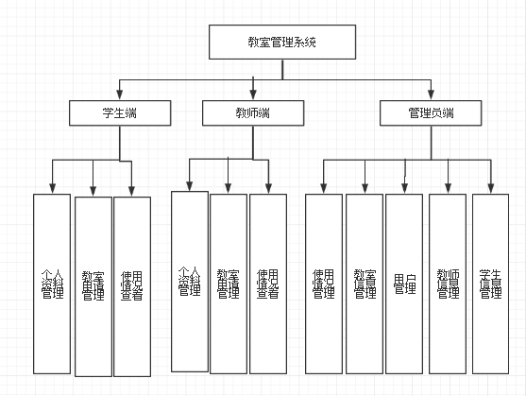
图3-1系统功能结构图

第四章 数据库设计

4.1数据库简介
数据库是信息系统的基础和核心,数据库设计的质量将直接关系到信息系统开发的成败和优劣。制作数据库表首先要确定实体的属性和实体间的关系。根据关系做出数据表。

4.2数据库概念设计
(1)系统E-R图
概念模型的设计是为了将现实世界信息进行抽象，实现信息世界的建模，是进行数据库设计的有力工具。数据库概念模型设计可通过E-R图来描述现实世界的概念模型。本系统的E-R图表现了系统中各个实体之间的联系。
(2)实体属性图
管理员的实体图如图3-2。
图3-2管理员实体图
新闻通知实体图如图3-3。
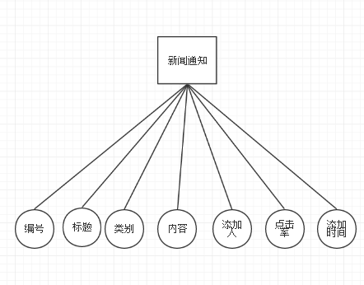
图3-3新闻通知实体图
用户实体图如图3-4。
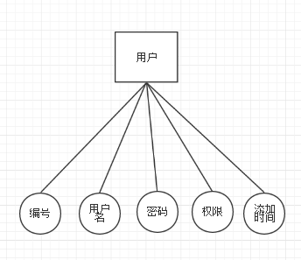
图3-4用户信息实体图
班级信息的实体图如图3-5。
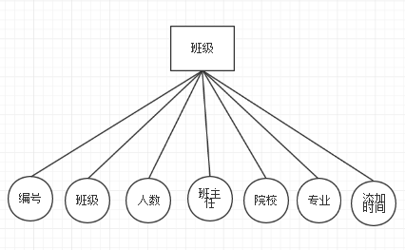
图3-5班级信息实体图
申请记录实体图如图3-6。
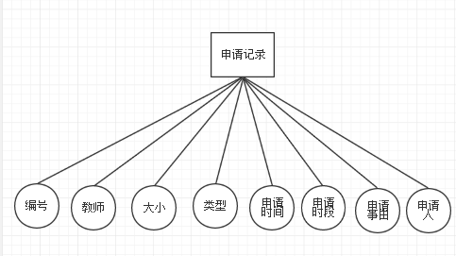
图3-6申请记录实体图
教师实体图如图3-7。
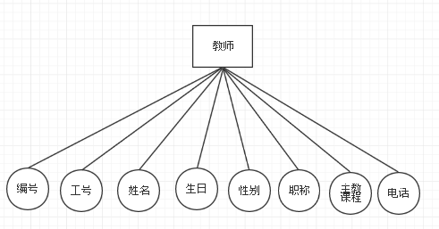
图3-7教师实体图
课程实体图如图3-8。
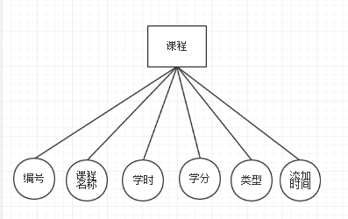
图3-8课程实体图

4.3数据库逻辑设计
allusers表:
序号 | 字段名称 | 字段类型 | 大小 | 允许为空 | 最大长度 | 备注
1 | id | Int | 4 |  | 10
2 | username |  | 150 |  | 255
3 | pwd |  | 150 |  | 255
4 | cx |  | 150 |  | 255
5 | addtime | DateTime | 8 |  | 19

banjixinxi表:
序号 | 字段名称 | 字段类型 | 大小 | 允许为空 | 最大长度 | 备注
1 | id | Int | 4 |  | 10
2 | banji |  | 150 |  | 255
3 | renshu |  | 150 |  | 255
4 | banzhuren |  | 150 |  | 255
5 | yuanxiao |  | 150 |  | 255
6 | zhuanye |  | 150 |  | 255
7 | beizhu |  | 255 |  | 255
8 | addtime | DateTime | 8 |  | 19

jiaoshixinxi表:
序号 | 字段名称 | 字段类型 | 大小 | 允许为空 | 最大长度 | 备注
1 | id | Int | 4 |  | 10
2 | gonghao |  | 150 |  | 255
3 | xingming |  | 150 |  | 255
4 | mima |  | 150 |  | 255
5 | chushengnianyue |  | 150 |  | 255
6 | shenfenzheng |  | 255 |  | 255
7 | xingbie |  | 150 |  | 255
8 | zhicheng |  | 150 |  | 255
9 | zhaopian |  | 150 |  | 255
10 | zhujiaokecheng |  | 150 |  | 255
11 | dianhua |  | 150 |  | 255
12 | beizhu |  | 255 |  | 255
13 | addtime | DateTime | 8 |  | 19

kechengxinxi表:
序号 | 字段名称 | 字段类型 | 大小 | 允许为空 | 最大长度 | 备注
1 | id | Int | 4 |  | 10
2 | kechengmingcheng |  | 255 |  | 255
3 | xueshi |  | 150 |  | 255
4 | xuefen |  | 150 |  | 255
5 | leixing |  | 150 |  | 255
6 | beizhu |  | 255 |  | 255
7 | addtime | DateTime | 8 |  | 19

shenqingjilu表:
序号 | 字段名称 | 字段类型 | 大小 | 允许为空 | 最大长度 | 备注
1 | id | Int | 4 |  | 10
2 | jiaoshi |  | 150 |  | 255
3 | daxiao |  | 150 |  | 255
4 | leixing |  | 150 |  | 255
5 | shenqingshijian |  | 150 |  | 255
6 | shenqingshiduan |  | 150 |  | 255
7 | shenqingshiyou |  | 255 |  | 255
8 | shenqingren |  | 150 |  | 255
9 | addtime | DateTime | 8 |  | 19
10 | issh |  | 255 |  | 255

suoyoujiaoshi表:
序号 | 字段名称 | 字段类型 | 大小 | 允许为空 | 最大长度 | 备注
1 | id | Int | 4 |  | 10
2 | jiaoshi |  | 150 |  | 255
3 | daxiao |  | 150 |  | 255
4 | leixing |  | 150 |  | 255
5 | beizhu |  | 255 |  | 255
6 | addtime | DateTime | 8 |  | 19

xueshengxinxi表:
序号 | 字段名称 | 字段类型 | 大小 | 允许为空 | 最大长度 | 备注
1 | id | Int | 4 |  | 10
2 | xuehao |  | 150 |  | 255
3 | mima |  | 150 |  | 255
4 | xingming |  | 150 |  | 255
5 | xingbie |  | 150 |  | 255
6 | banji |  | 150 |  | 255
7 | shenfenzheng |  | 255 |  | 255
8 | zhaopian |  | 150 |  | 255
9 | jiguan |  | 150 |  | 255
10 | dianhua |  | 150 |  | 255
11 | dizhi |  | 255 |  | 255
12 | beizhu |  | 255 |  | 255
13 | addtime | DateTime | 8 |  | 19

yuanxiaoxinxi表:
序号 | 字段名称 | 字段类型 | 大小 | 允许为空 | 最大长度 | 备注
1 | id | Int | 4 |  | 10
2 | yuanxiao |  | 150 |  | 255
3 | addtime | DateTime | 8 |  | 19

zhuanyexinxi表:
序号 | 字段名称 | 字段类型 | 大小 | 允许为空 | 最大长度 | 备注
1 | id | Int | 4 |  | 10
2 | zhuanye |  | 150 |  | 255
3 | addtime | DateTime | 8 |  | 19

第五章 功能的实现

5.1 网站界面实现
(1)界面设计原则
用户原则。人机界面设计首先要确立用户类型。划分类型可以从不同的角度，视实际情况而定。如果进入的权限不一样，系统中菜单项中的可用的项也就相应的不一样。
信息最小量原则。人机界面设计要尽量减少用户记忆负担，采用有助于记忆的设计方案。
帮助和提示原则。要对用户的操作命令做出反应，帮助用户处理问题。在系统内部处理工作要有提示，尽量把主动权让给用户，例如删除功能，要提示用户是否确定要删除该条记录。
(2)数据输入界面设计
数据输入界面往往占终端用户的大部分使用时间，也是计算机系统中最易出错的部分之一。其总目标：简化用户的工作，并尽可能降低输入出错率，还要容忍用户错误。这些要求在设计实现时可采用多种方法：
尽可能减轻用户记忆，采用列表选择。对共同输入内容设置默认值；使用代码和缩写等；系统自动记录用户已输入过的内容，例如打印页面的设置，根据每个不同的用户有不同的值。
使界面有一致风格的数据输入界面。
防止用户出错。对删除必须再一次确认，对致命错误，要警告并退出。对空值输入，要给出提示信息；在输入框中也有限制，限制可输入的字符类型。
提供反馈。要使用户能查看已输入的内容，并提示有效的输入回答。
数据输入界面若条件具备尽可能采用自动输入。

5.2 主要功能代码

5.2.1登录模块详细设计
本系统登录角色分为3个，学生、教师、管理员，用户登录实现的过程主要有几个步骤，首先对用户输入的信息进行保存然后利用PHP程序从数据库中进行检索看是不是有用户输入的信息在数据库中是否存在如果存在就返回正确的结果，如果不正确就返回错误的结果。如果结果数据库中存在就显示登录成功，如果数据库不存在就显示失败请重新登录。
系统登录的运行效果如图5-1。
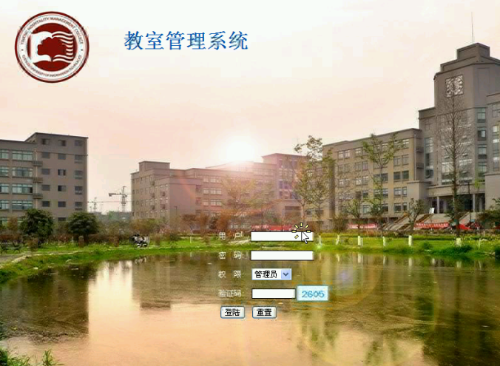
图5-1系统登录运行界面
系统登录模块的流程图如图5-2。
图5-2 系统登录流程图
关键代码如下：
<?php
//验证登陆信息
session_start();
include_once 'conn.php';
//if($_POST['submit']){
$login=$_POST["login"];
$username=$_POST['username'];
$pwd=$_POST['pwd'];
$cx=$_POST['cx'];
$yzm=$_POST['yzm'];
//$userpass=md5($userpass);
if($login=="1")
{
if($yzm==$_SESSION['regsession_code'])
{

}
else
{
echo "<script language='javascript'>alert('请输入正确验证码！');location.href='login.html';</script>";
die;
}
if ($username!="" && $pwd!="")
{
if($cx=="管理员")
{
$sql="select * from allusers where username='$username' and pwd='$pwd'";
}
if($cx=="教师")
{
$sql="select * from yuangongxinxi where gonghao='$username' and mima='$pwd' ";
}
$query=mysql_query($sql);
$rowscount=mysql_num_rows($query);
if($rowscount>0)
{
$_SESSION['username']=$username;
if($cx=="管理员")
{
$_SESSION['cx']=mysql_result($query,0,"cx");
}
else
{
$_SESSION['cx']=$cx;
}
//$row = mysql_fetch_row($query)
//echo $_SESSION['cx'];
echo "<script language='javascript'>alert('登陆成功！');location='manage.php';</script>";
}
else
{
echo "<script language='javascript'>alert('用户名或密码错误！');history.back();</script>";
}
}
else
{
echo "<script language='javascript'>alert('请输入完整！');history.back();</script>";
}
}

//}

5.2.2用户管理模块
管理员登入系统，可以添加新的管理员用户，删除现有的管理员，也可以对自己的密码进行修改。
修改密码，添加删除管理员实现的过程主要是将填写的数据写入数据库中即可。
用户管理界面如图5-3 。
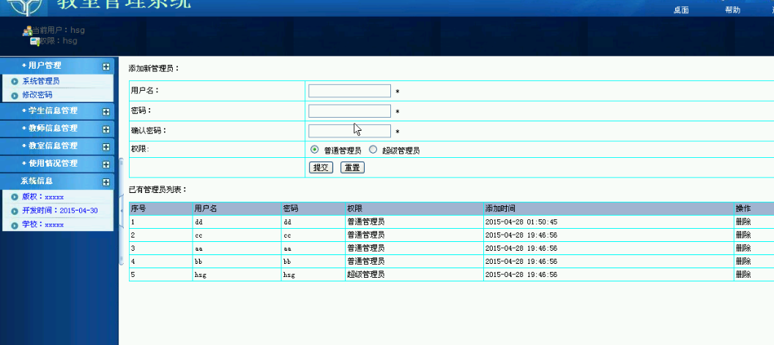
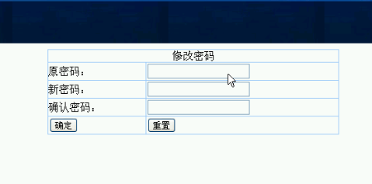
图5-3用户管理界面
管理员添加管理员关键代码：
<?php

session_start();
if($_SESSION['cx']!="超级管理员")
{
echo "<script>javascript:alert('对不起，您没有该权限');history.back();</script>";
exit;
}

include_once 'conn.php';

$addnew=$_POST["addnew"];
if($addnew=="1")
{
$username=$_POST['username'];
$pwd=$_POST['pwd1'];
$cx=$_POST['cx'];

$sql="select * from allusers where username='$username' and pwd='$pwd'";

$query=mysql_query($sql);
$rowscount=mysql_num_rows($query);
if($rowscount>0)
{

echo "<script language='javascript'>alert('该用户名已经存在,请换其他用户名！');history.back();</script>";
}
else
{
//date_default_timezone_set("PRC");

$ndate =date("Y-m-d H:i:s");

$sql="insert into allusers(username,pwd,cx) values('$username','$pwd','$cx')";
mysql_query($sql);
echo "<script language='javascript'>alert('操作成功！');location.href='yhzhgl.php';</script>";
}
}

?>

5.2.3学生管理模块的实现
管理员登录系统后，可以对添加、删除、修改学生信息，添加学生必须给学生一个班级和专业，给学生赋予账号密码，学生才能登录系统。
学生信息管理的界面如图5-4。
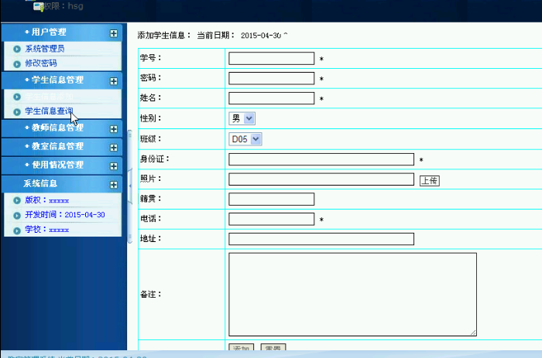
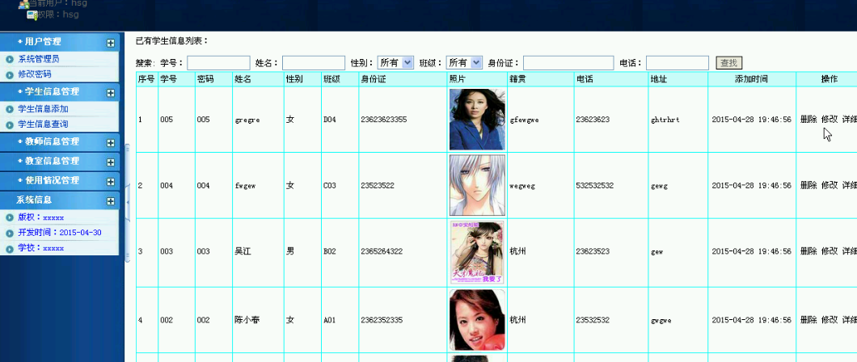
图5-4学生信息管理界面
添加学生信息关键代码：
<?php
session_start();
include_once 'conn.php';
$ndate =date("Y-m-d");
$addnew=$_POST["addnew"];
if ($addnew=="1" )
{
$xuehao=$_POST["xuehao"];$mima=$_POST["mima"];$xingming=$_POST["xingming"];$xingbie=$_POST["xingbie"];$banji=$_POST["banji"];$shenfenzheng=$_POST["shenfenzheng"];$zhaopian=$_POST["zhaopian"];$jiguan=$_POST["jiguan"];$dianhua=$_POST["dianhua"];$dizhi=$_POST["dizhi"];$beizhu=$_POST["beizhu"];
ischongfu("select id from xueshengxinxi where xuehao='".$xuehao."'");
$sql="insert into xueshengxinxi(xuehao,mima,xingming,xingbie,banji,shenfenzheng,zhaopian,jiguan,dianhua,dizhi,beizhu) values('$xuehao','$mima','$xingming','$xingbie','$banji','$shenfenzheng','$zhaopian','$jiguan','$dianhua','$dizhi','$beizhu') ";
mysql_query($sql);
echo "<script>javascript:alert('添加成功!');location.href='xueshengxinxi_add.php';</script>";
}
?>

5.2.4教师管理模块的实现
管理员登录系统后，可以对添加、删除、修改教师信息，添加教师必须给教师一个班级和专业，给教师赋予账号密码，教师才能登录系统。
教师信息管理的界面如图5-5。
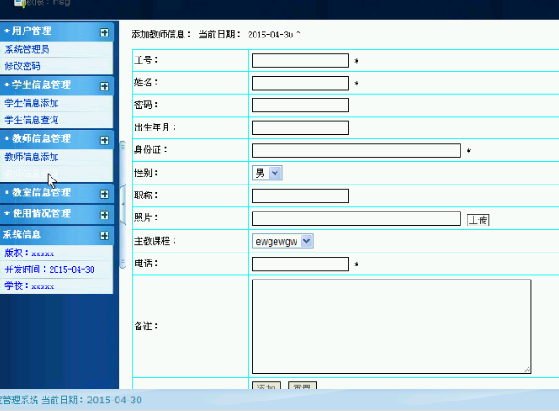
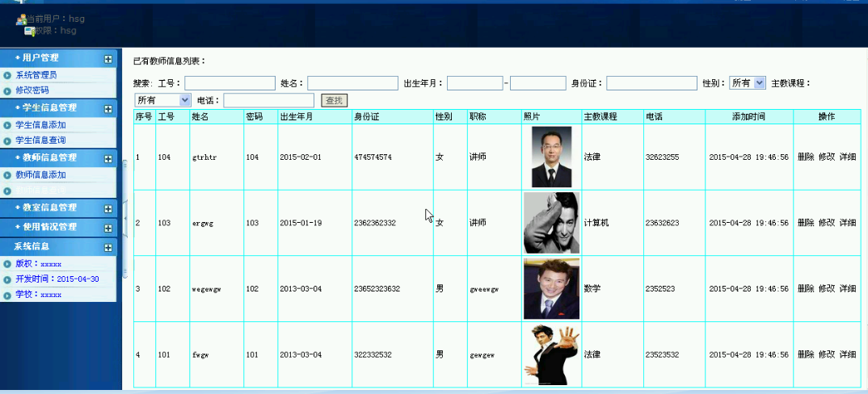
图5-5教师信息息管理界面
添加教师信息关键代码：
<?php
session_start();
include_once 'conn.php';
$ndate =date("Y-m-d");
$addnew=$_POST["addnew"];
if ($addnew=="1" )
{
$gonghao=$_POST["gonghao"];$xingming=$_POST["xingming"];$mima=$_POST["mima"];$chushengnianyue=$_POST["chushengnianyue"];$shenfenzheng=$_POST["shenfenzheng"];$xingbie=$_POST["xingbie"];$zhicheng=$_POST["zhicheng"];$zhaopian=$_POST["zhaopian"];$zhujiaokecheng=$_POST["zhujiaokecheng"];$dianhua=$_POST["dianhua"];$beizhu=$_POST["beizhu"];
ischongfu("select id from jiaoshixinxi where gonghao='".$gonghao."'");
$sql="insert into jiaoshixinxi(gonghao,xingming,mima,chushengnianyue,shenfenzheng,xingbie,zhicheng,zhaopian,zhujiaokecheng,dianhua,beizhu) values('$gonghao','$xingming','$mima','$chushengnianyue','$shenfenzheng','$xingbie','$zhicheng','$zhaopian','$zhujiaokecheng','$dianhua','$beizhu') ";
mysql_query($sql);
echo "<script>javascript:alert('添加成功!');location.href='jiaoshixinxi_add.php';</script>";
}
?>

5.2.5教室管理模块的实现
管理员登录系统后，可以对添加、删除、修改教室信息，添加教室必须给教室一个大小和类型如多媒体、梯形、普通教室。
教室信息管理的界面如图5-6。
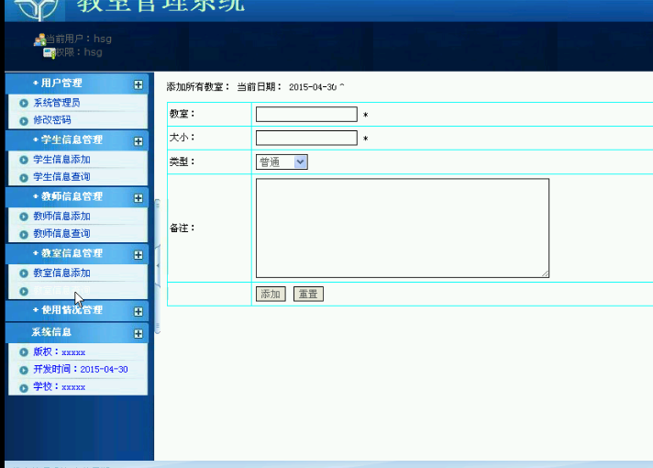
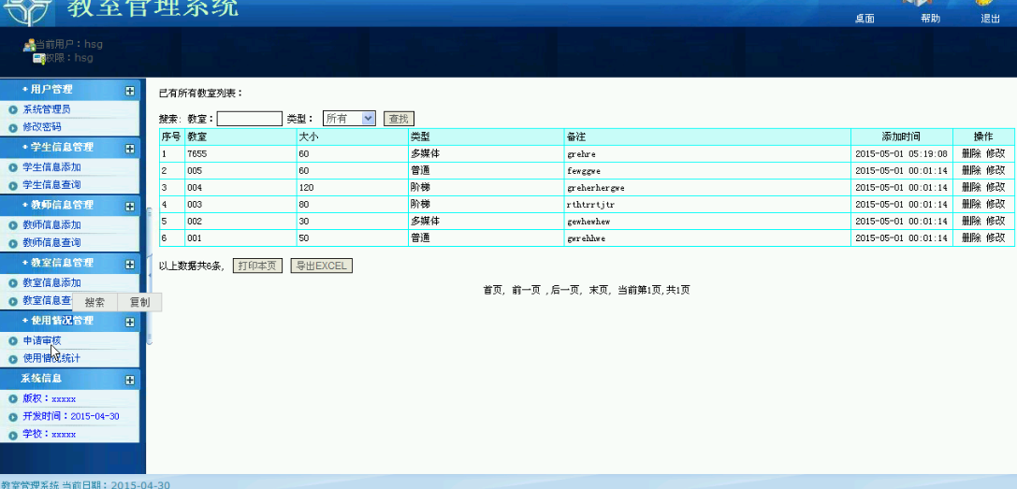
图5-6教室信息息管理界面
添加教室信息关键代码：
<?php
session_start();
include_once 'conn.php';
$ndate =date("Y-m-d");
$addnew=$_POST["addnew"];
if ($addnew=="1" )
{
$gonghao=$_POST["gonghao"];$xingming=$_POST["xingming"];$mima=$_POST["mima"];$chushengnianyue=$_POST["chushengnianyue"];$shenfenzheng=$_POST["shenfenzheng"];$xingbie=$_POST["xingbie"];$zhicheng=$_POST["zhicheng"];$zhaopian=$_POST["zhaopian"];$zhujiaokecheng=$_POST["zhujiaokecheng"];$dianhua=$_POST["dianhua"];$beizhu=$_POST["beizhu"];
ischongfu("select id from jiaoshixinxi where gonghao='".$gonghao."'");
$sql="insert into jiaoshixinxi(gonghao,xingming,mima,chushengnianyue,shenfenzheng,xingbie,zhicheng,zhaopian,zhujiaokecheng,dianhua,beizhu) values('$gonghao','$xingming','$mima','$chushengnianyue','$shenfenzheng','$xingbie','$zhicheng','$zhaopian','$zhujiaokecheng','$dianhua','$beizhu') ";
mysql_query($sql);
echo "<script>javascript:alert('添加成功!');location.href='jiaoshixinxi_add.php';</script>";
}
?>

5.2.6教室使用情况管理模块的实现
管理员、学生、教师登录系统后，都可以查看教室使用情况，可以看到哪些教室已经被申请，申请审核通过，哪些教室正在被使用。
使用情况管理的界面如图5-7。
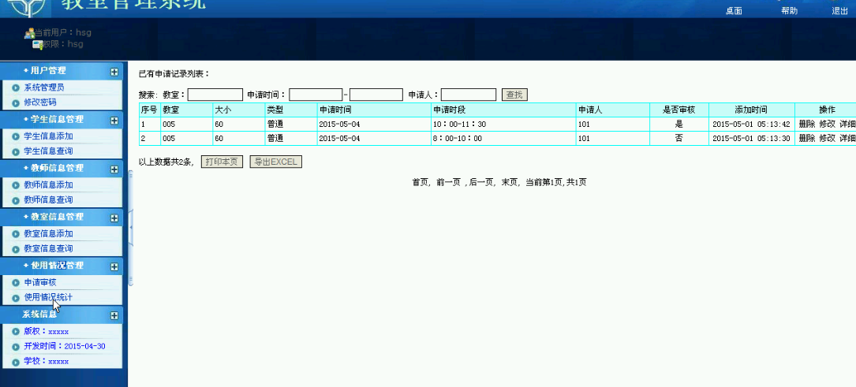
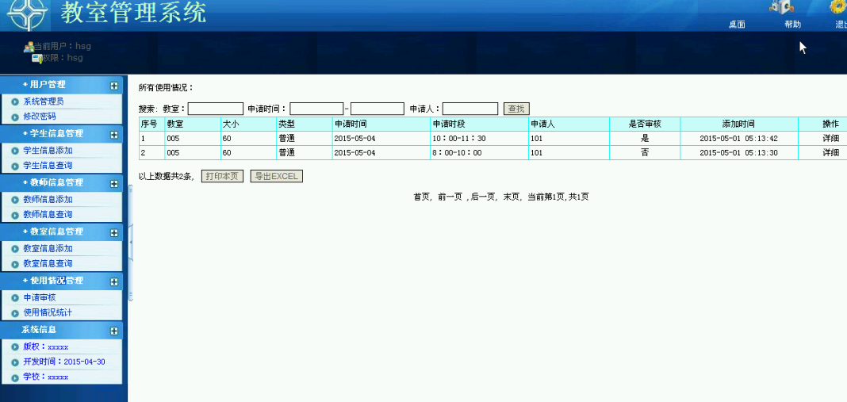
图5-7使用情况管理界面
教室使用情况信息关键代码：
<?php
$sql="select * from suoyoujiaoshi where 1=1";

if ($_POST["jiaoshi"]!=""){$nreqjiaoshi=$_POST["jiaoshi"];$sql=$sql." and jiaoshi like '%$nreqjiaoshi%'";}
if ($_POST["leixing"]!=""){$nreqleixing=$_POST["leixing"];$sql=$sql." and leixing like '%$nreqleixing%'";}
$sql=$sql." order by id desc";

$query=mysql_query($sql);
$rowscount=mysql_num_rows($query);
if($rowscount==0)
{}
else
{
$pagelarge=10;//每页行数；
$pagecurrent=$_GET["pagecurrent"];
if($rowscount%$pagelarge==0)
{
$pagecount=$rowscount/$pagelarge;
}
else
{
$pagecount=intval($rowscount/$pagelarge)+1;
}
if($pagecurrent=="" || $pagecurrent<=0)
{
$pagecurrent=1;
}

if($pagecurrent>$pagecount)
{
$pagecurrent=$pagecount;
}
$ddddd=$pagecurrent*$pagelarge;
if($pagecurrent==$pagecount)
{
if($rowscount%$pagelarge==0)
{
$ddddd=$pagecurrent*$pagelarge;
}
else
{
$ddddd=$pagecurrent*$pagelarge-$pagelarge+$rowscount%$pagelarge;
}
}

for($i=$pagecurrent*$pagelarge-$pagelarge;$i<$ddddd;$i++)
{
//zoxngxetxoxngjxvi
?>
<tr>
<td width="25"><?php echo $i+1;?></td>
<td><?php echo mysql_result($query,$i,jiaoshi);?></td><td><?php echo mysql_result($query,$i,daxiao);?></td><td><?php echo mysql_result($query,$i,leixing);?></td><td><?php echo mysql_result($query,$i,beizhu);?></td>
<td width="120" align="center"><?php echo mysql_result($query,$i,"addtime");?></td>
<td width="70" align="center"><a href="del.php?id=<?php echo mysql_result($query,$i,"id");?>&tablename=suoyoujiaoshi" onclick="return confirm('真的要删除？')"></a> <a href="shenqingjilu_add.php?id=<?php echo mysql_result($query,$i,"id");?>">申请</a></td>
</tr>
<?php
}

5.2.7教师申请流程模块的实现
本系统最重要的功能就是教师申请，管理员首先添加教室信息，教师和学生登录系统，就可以申请教室了，空闲教室以列表显示出来，点击右边的教室申请，即可发出申请信息，管理员收到申请信息，进行申请审核，如果审核通过，教师申请成功，否则申请失败，申请教室时也可以取消申请。
教室申请流程界面如图5-8。
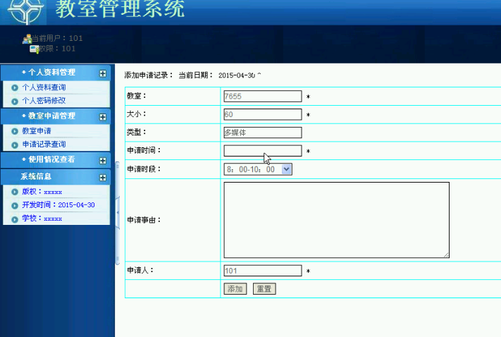
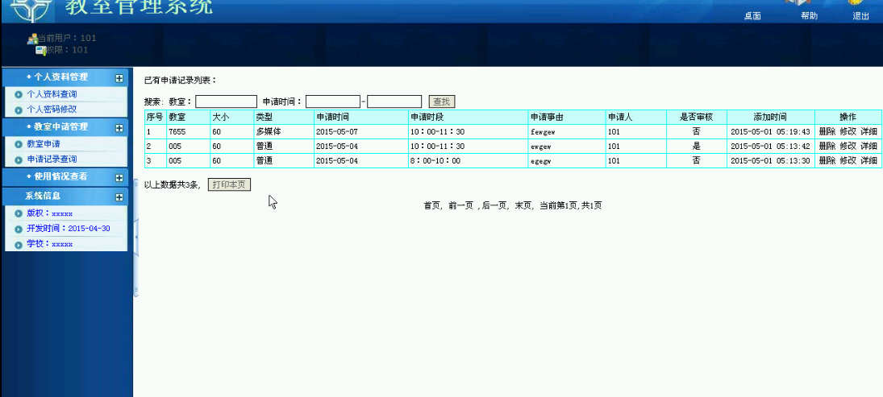
图5-8教室申请流程界面
申请教室关键代码：
<?php
session_start();
include_once 'conn.php';
$ndate =date("Y-m-d");
$addnew=$_POST["addnew"];
if ($addnew=="1" )
{
$jiaoshi=$_POST["jiaoshi"];$daxiao=$_POST["daxiao"];$leixing=$_POST["leixing"];$shenqingshijian=$_POST["shenqingshijian"];$shenqingshiduan=$_POST["shenqingshiduan"];$shenqingshiyou=$_POST["shenqingshiyou"];$shenqingren=$_POST["shenqingren"];
ischongfu("select id from shenqingjilu where jiaoshi='".$jiaoshi."' and shenqingshijian='$shenqingshijian' and shenqingshiduan='$shenqingshiduan'");

$sql="insert into shenqingjilu(jiaoshi,daxiao,leixing,shenqingshijian,shenqingshiduan,shenqingshiyou,shenqingren) values('$jiaoshi','$daxiao','$leixing','$shenqingshijian','$shenqingshiduan','$shenqingshiyou','$shenqingren') ";
mysql_query($sql);
echo "<script>javascript:alert('添加成功!');location.href='shenqingjilu_add.php';</script>";
}
?>

5.2.8个人资料管理模块设计
学生和教师登录系统后都可以进行个人资料的管理，包括修改个人信息和修改登录密码。
个人资料管理的界面如图5-9。
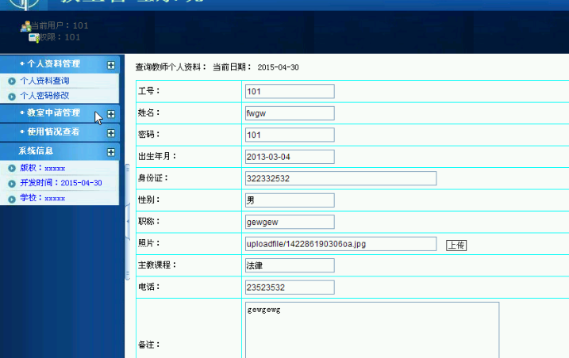
图5-9个人资料管理界面

第六章 系统测试

6.1 测试目的
软件测试是软件代码生成后必不可少的一步，软件测试包括模块（单元）测试，功能测试、系统的完整性测试、性能测试、安全性测试、数据库的一致性测试等，测试的目的是尽可能多的发现程序中的错误，通过测试使软件的错误减少，使系统的可靠性进一步提高。在测试之初，由于数据库中的数据都是刚开始编程时随便输入的，一点实用性也没有，所以我们又把数据库中的数据全部清理了一下，输入了一些真实可用的数据，以便完成后面的数据测试。

6.2 测试内容
第一个测试阶段：测试基本信息录入及相关处理模块。测试录入数据的可靠性，数据访问的高效性以及相应的容错、纠错机制的健壮性。
第二个测试阶段：测试师生信息管理及相关操作模块。测试教室申请管理时数据的正确性、完整性，保证系统正常的工作循环。
第三个测试阶段：测试查询模块。测试查询时数据的正确性、完整性。

6.3 系统测试

6.3.1 测试的数据
在进行编写调试时，我都是按照“编码→测试→修改→再测试（→再修改）”方式进行，所需的数据都是由本人自己添加，系统在设计中使用的测试数据也是由本人随机输入产生。

6.3.2 系统测试方法
首先在自己的电脑上进行多次测试，保证不能有错误和过失，其次是在安装有数据库MYSQL和WAMP的同学电脑上进行测试，测试在不同的电脑上本系统能否运行正常，以达到测试的效果。

6.3.3 系统测试项目表
测试项目表如下：
表5-1 测试项目表
序号 | 测试项目 | 内容和目的 | 测试结果
0 | 学生登录 | 输入正确账号与密码 | 可以登录
0 | 学生登录 | 输入错误账号与密码 | 提示错误的信息
0 | 教室登录 | 输入正确账号与密码 | 可以登录
0 | 教室登录 | 输入错误账号与密码 | 提示错误的信息

续表5-1 测试项目表
1 | 个人资料管理  （添加，修改，删除） | 输入正确信息 | 成功完成
1 | 个人资料管理  （添加，修改，删除） | 输入错误信息 | 操作失败
3 | 修改登录密码 | 修改新的密码 | 成功完成
4 | 管理员登录 | 输入正确的信息 | 登录成功
5 | 师生信息管理  （添加，修改，删除） | 输入正确信息 | 成功完成
5 | 师生信息管理  （添加，修改，删除） | 输入错误信息 | 操作失败
6 | 申请记录管理  （添加，修改，删除） | 输入正确信息 | 成功完成
6 | 申请记录管理  （添加，修改，删除） | 输入错误信息 | 操作失败
7 | 使用情况管理  （注册，修改，删除） | 输入正确信息 | 成功完成
7 | 使用情况管理  （注册，修改，删除） | 输入错误信息 | 操作失败
8 | 教室申请管理  （添加，修改，删除） | 输入正确信息 | 成功完成
8 | 教室申请管理  （添加，修改，删除） | 输入错误信息 | 操作失败

6.3.4 系统测试结果
系统运行时均能执行其相应功能，均能实现查看、添加、删除、编辑等功能，且运行显示正常，后台数据库也运行良好，数据保证了一致性和稳定性。

第六章 系统总结与展望
系统总结：
经过几个月的努力，毕业设计终于做完了。这段时间里，我学到了很多实用的编程知识和技术，通过我不断的学习和试验，查看相关的资料和书籍，让自己头脑中已有的概念逐渐清晰，使自己的作品步步完善起来，每一次改进都是我学习的收获，每一次试验的成功不断见证了我学习的进步。从中我也充分认识到自己能够完成一个可运行与可执行的程序，感受它们给我带来的乐趣和成就感。
教室管理系统采用B/S交架构设计开发，采用集成开发环境WAMP进行开发，编程语言采用PHP语言，系统基本上实现了开始的设计目标。
因为我的水平有限，不能与那些专门从事软件开发的人相比，为此，本系统存在许多缺陷和不足的地方，如果有时间将进行进一步修改、完善，使得系统能更好的满足应用的需求。
系统展望
我开发的教室管理系统比之前的需求分析还存在不少的问题，这些问题主要表现在目前的程序只采用了基本的WEB技术的一些基本的开发手段和技术手段，程序还有待提高，例如看加入Ajax技术让网站变的更友好，操作更简便。

参考文献
[1] [美]施瓦茨(Schwartz,B.) [美]扎伊采夫(Zaitsev,P.) [美]特卡琴科(Tkachenko,V.)．高性能MySQL(第3版)，电子工业出版社，2013-5-1
[2] W.Richard Stevens.Stephen A.Rago．UNIX 环境高级编程(第2版），人民邮电出版社，2006
[3] 张铮，徐超，任淑霞，韩海玲．数字图像处理与机器视觉——Visual C++与Matlab实现(第2版)，人民邮电出版社，2014
[4] (澳)威利，(澳)汤姆森 著，武欣 等,PHP和MysSQL Web开发(原书第4版).机械工业出版社，2009
[5] 刘西杰,柳林．HTML、CSS、JavaScript网页制作从入门到精通，人民邮电出版社，2012
[6] 丁士锋等．网页制作与网站建设实战大全，清华大学出版社，2013
[7] (美)克鲁格 ．点石成金：访客至上的网页设计秘笈(原书第2版），机械工业出版社，2006
[8] (美)莫雷(Molay，B)著，杨宗源，黄海涛译．Unix/Linux编程实践教程，清华大学出版社，2004
[9] [美]Jeffrey E.F.Friedl、余晟编著.精通正则表达式第三版[M],北京电子工业出版社,2009.7
[10] Lynn Beighley编著.Head first PHP & MySQL[M]北京中国电力出版社2010.3.

致 谢

非常感谢我的导师给我的悉心帮助和指导，让我顺利地完成了毕业论文。当然，也感谢母校辛勤培育之恩，各位领导、老师和同学的大力帮助之情，使我学到了许多新的知识，同时也更懂得了一些做学问的道理，这是一笔宝贵的财富。
从选择毕业设计题目，到毕业设计规划，查找相关资料，设计模型，具体实施，结束论文，整个大致的流程中，我的导师都给予了我耐心的指导和默默的关心，设计为期之长，期间遇到了不少问题，也承蒙老师的照顾，真的想对老师说一声：老师，辛苦了，谢谢您。除此之外，我还要致谢我的几位同学的得力相助，我希望我能向他们学习，发扬那种百折不挠、孜孜不倦的对知识求索精神，那种至高无上的敬业精神，马上我就要走向工作单位了，我相信我会时刻用他们的平凡而不简单来鞭策自己。
最后，祝愿我的老师和学友们永远幸福，快乐！

